
Universidade Federal de Pernambuco

Graduação em Ciência da Computação
Centro de Informática

Administração de dados: técnicas, metodologias e
ferramentas para garantir a qualidade dos dados

Recife, 9 outubro de 2006.

Aluno: Fernando Pedrosa Lopes (fpl@cin.ufpe.br)
Orientador: Fernando da Fonseca de Souza (fdfd@cin.ufpe.br)

“Eu sei, é só rock and roll, mas eu gosto” – Os Rolling Stones.
Resumo

Este trabalho apresenta a análise de técnicas, ferramentas e metodologias para praticar-se a administração de dados em uma organização, levando-se em conta a qualidade dos mesmos. O foco dá-se na primeira fase do processo, isto é, quando os dados são inseridos na base de dados. São analisadas três técnicas e três ferramentas correspondentes a cada técnica, que auxiliam este processo. São dadas sugestões de boas práticas para garantir a qualidade dos dados na organização, assim como as principais armadilhas e obstáculos que impedem que o processo se dê adequadamente.

Palavras-chave: Qualidade de dados, Administração de Dados, Gerência de Meta-Dados, Arquitetura de Dados, Modelagem de Dados

Abstract

This work presents the analysis of techniques, tools and methodologies for the practice of Data Administration in an organization, considering the quality of data. The focus is on the first phase of the process, that is, when data are inserted into the database. Three techniques and three tools related to these techniques, which help this process are analyzed. Suggestions for good practices are given to assure data quality inside the organization, along with the main traps and obstacles that hinder this process to be taken smoothly.

Keywords: Data Quality, Data Administration, Meta-Data Management, Data Architecture, Data Modeling

Dedico este trabalho à minha família e amigos
Agradecimentos

Ao meu orientador, Fernando, pela oportunidade de contar com seu apoio e paciência em cada passo na construção deste trabalho.

À minha família, por ter me dado todas as condições de ter uma vida digna e de estudar para ser alguém.

Aos meus amigos por estarem lá.

Sumário

1 Introdução 10
1.1 Problemática 10
1.2 Objetivos da Monografia 12
1.2.1 Objetivo Principal 12
1.2.2 Objetivos Específicos 12
1.3 Relevância 12
1.4 Metodologia de Trabalho 13
1.5 Organização da Monografia 14
2 Técnicas e Metodologias 15
2.1 Escolhendo as técnicas e metodologias para a organização 17
2.2 Data Profiling 19
2.3 Data Cleansing 21
2.4 ETL – Extract, Load and Transform 25
3 Ferramentas 29
3.1 DataFlux Data Profiling 29
Principais funcionalidades 30
3.2 WinPure Data Cleansing 33
Principais Funcionalidades 34
3.3 Solonde TransformOnDemand ETL 38
Principais Funcionalidades 39
4 Recomendações 43
4.1 O que pode dar errado? 43
4.2 Dados de qualidade: como obtê-los 46
5 Conclusões 50
5.1 Trabalhos Futuros 50
5.2 Considerações Finais 51
6 Referências 52

Lista de Figuras

Figura 1 - O custo de correção de erros aumenta à medida que se avança na corrente de administração Fonte: [Arthur Chapman, 2005]. 22
Figura 2 - Verificação de limites 31
Figura 3 - Validação de metadados 31
Figura 4 - Análise de padrões 32
Figura 5 - Análise estatística 33
Figura 6 - Gerência de listas 35
Figura 7 - Uso consistente de caracteres maiúsculos e minúsculos 36
Figura 8 - Remoção de registros duplicados 37
Figura 9 - Limpeza de campos com caracteres indesejados 38
Figura 10 - Extrair dados 40
Figura 11 - Transformar dados 41
Figura 12 - Carregar dados 42

Introdução

Durante os últimos 50 anos, o mundo desenvolvido evoluiu de uma economia industrial para uma economia de informação. As empresas agora competem para absorver e responder à informação, e não apenas manufaturar e distribuir produtos. O capital intelectual e conhecimento são mais bens mais importantes do que infra-estrutura física e equipamento.

Se a informação é a moeda da nova economia, então os dados são a matéria prima essencial necessária para alcançar o sucesso. Eles são os bens que formam a base dos planos estratégicos e ações que determinam o bom desempenho de um empreendimento.

Conseqüentemente, uma má qualidade de dados pode resultar em um impacto negativo no bem-estar de uma empresa. Se não forem identificados e corrigidos logo no início, dados incorretos e/ou corrompidos podem contaminar todos os sistemas relacionados e bens de informação. Desta forma, torna-se essencial o estudo da Administração de Dados como um processo para garantir a qualidade dos dados que serão inseridos e recuperados de um SGBD.

Problemática

O problema com a qualidade de dados, e sua administração, é que ocorre uma degeneração muito rápida ao longo tempo. Como Wayne Eckerson [Eckerson, 2002] descreve, 2% dos registros nos arquivos de um cliente ficam obsoletos em um mês, porque os clientes morrem, se divorciam, se casam ou se mudam. Além disso, erros de entrada de dados, migração de sistemas e mudanças nos sistemas-fonte, dentre outras coisas, geram grandes quantidades de erros. Da mesma forma, as organizações se fragmentam em diferentes divisões e unidades, assim como as interpretações dos elementos dos dados mudam, de forma a alinharem-se às necessidades do negócio local.

Segundo estimativas do The Data Warehousing Institute [TDWI, 2006], a má qualidade sobre os dados dos clientes, custa, só nos Estados Unidos, 611 bilhões de dólares por ano, em postagem, impressão e repetição de trabalhos dos empregados. A realidade é que dados mal-administrados causam mais prejuízos ainda do que isso. As organizações podem frustrar ou alienar os seus clientes, ao utilizar endereços incorretos, ou ao não reconhecer os clientes quando eles ligam procurando suporte. Quando uma companhia perde sua base de clientes leais, ela perde também sua base de lucro e vendas, assim como uma fonte potencial para expansão.

Dado a importância de negócio atrelada à administração de dados, focando na qualidade dos mesmos, é impressionante a forma casual com a qual muitas empresas encaram e administram este recurso crítico. A maioria delas não direciona fundos para programas que tratam sobre a qualidade dos dados inseridos em sua base, muito menos têm uma forma pró-ativa de lidar com este problema de uma maneira sustentada. De acordo com o relatório do TDWI, quase metade de todas as firmas não tem um plano para administrar a qualidade dos seus dados.

Objetivos da Monografia

Nesta seção serão apresentados o objetivo principal desse trabalho, bem como o detalhamento dos objetivos específicos.

Objetivo Principal

O objetivo principal desta monografia é esclarecer o tópico da Administração de Dados como um processo para garantir a qualidade dos dados que serão inseridos e recuperados do SGBD de uma organização. Este trabalho é focado na primeira fase da administração, isto é, aquela em que os dados são inseridos na base.

Objetivos Específicos

Ainda serão abordados assuntos específicos, com a finalidade de:

- Deixar claro que existem ferramentas e métodos que auxiliam o processo da administração de dados; e
- Recomendar boas práticas para exercer uma administração correta dos dados.

Relevância

A relevância deste trabalho fundamenta-se na importância da adoção de métodos para garantir a qualidade de dados que serão inseridos em SGBD, como parte do trabalho de Administração de Dados.

A iniciativa de promover este estudo vai contribuir para formar-se uma base conceitual que poderá ser usada posteriormente para a formação de uma disciplina de graduação dedicada ao assunto. Empreendimentos também podem se beneficiar, ao analisarem as conclusões que serão alcançadas ao final desta monografia. Eles verão que existem técnicas, métodos e ferramentas que poderão ser usados em seu benefício para auxiliar o processo da administração de dados.

Metodologia de Trabalho

A metodologia utilizada no desenvolvimento deste trabalho se constitui das seguintes fases:

- Revisão bibliográfica das técnicas de administração de dados – primeiramente, procurou-se analisar algumas das principais técnicas atualmente adotadas na área de administração de dados. Fez-se necessário compreender o contexto em que são aplicadas, considerando o retorno proporcionado por estas.

- Revisão bibliográfica das disciplinas relacionadas ao processo de administração de dados – esta atividade contemplou a investigação das disciplinas relacionadas à administração de dados. Várias foram estudadas, tais como: Data Warehousing, Modelagem de Dados, Mineração de dados, Segurança de dados e Administração de banco de dados.

- Estudo das ferramentas que auxiliam na administração de dados – consistiu na pesquisa e entendimento de ferramentas que auxiliam no processo de administrar dados e manter sua qualidade no momento da inserção no SGBD.

- Estudo de boas práticas para administrar dados - consistiu no estudo de práticas que evitam erros comuns na administração de dados. O leitor é recomendado a segui-las para obter resultados satisfatórios durante o processo de inserção/recuperação de dados.

Organização da Monografia

A monografia encontra-se organizada em 5 (cinco) capítulos:

O Capítulo 2 apresenta um panorama no que se refere à utilização de técnicas de administração de dados com a finalidade de preservar a qualidade dos mesmos. Alguns conceitos fundamentais relacionados à área, bem como o impacto e importância que as técnicas e as metodologias abordadas representam são descritos neste capítulo.

O capítulo 3 apresenta uma análise das ferramentas disponíveis para administrar dados. São descritas suas funcionalidades assim como as principais características de cada uma. Este capítulo conterá diversas imagens (capturas de tela) que mostrarão exatamente como a ferramenta se comporta – visualmente – para cada funcionalidade.

O capítulo 4 visa fazer recomendações para uma boa utilização dos estudos realizados. Práticas comuns e efetivas para administrar dados serão mostradas, tal como o que fazer para segui-las corretamente, e evitar as principais armadilhas do processo.

No Capítulo 5 são apresentadas as conclusões deste trabalho, contribuições providas pelo mesmo, bem como as atividades futuras sugeridas.

Técnicas e Metodologias

Para analisarem-se as técnicas e metodologias que podem ser aplicadas para obter-se uma administração de dados aceitável, primeiro é preciso fazer algumas perguntas, e uma delas é “como se mede a qualidade dos dados que estão sendo inseridos ou recuperados de uma base de dados?”. Para começar-se a responder tal pergunta, convém descobrir métricas, que vão tornar esta tarefa menos subjetiva.

Atualmente, a maioria das medidas de qualidade dos dados é desenvolvida de forma ad hoc, e para resolver problemas muito específicos. Alguns princípios fundamentais necessários para desenvolver tais métricas estão, na prática, em falta [Pipino et al., 2002].

Alguns estudos têm mostrado que a qualidade de dados é um conceito multidimensional [Pipino et al., 2002]. As organizações devem lidar tanto com as percepções subjetivas de indivíduos, quanto com medidas objetivas coletadas a partir da base de dados.

Algumas dimensões de qualidade de dados são descritas no Quadro 1, a seguir.

Dimensões | Definições
Acessibilidade | O quanto os dados estão disponíveis, ou fácil e rapidamente acessíveis.
Quantidade apropriada de dados | Até que ponto o volume dos dados é apropriado para a tarefa em questão
Credibilidade | Até que ponto os dados são creditados como verdadeiros e críveis.
Completude | Até que ponto os dados estão completos e são suficientes tanto em largura quanto em profundidade para a tarefa em questão
Representação concisa | O quão compacta está a representação dos dados
Representação consistente | Até que ponto os dados estão sendo representados no mesmo formato
Facilidade de manipulação | O quão fácil é manipular e aplicar os dados em diferentes tarefas
Livre de erros | Até que ponto os dados são confiáveis e corretos
Facilidade de interpretação | Até que ponto os dados estão em linguagens, símbolos e unidades apropriadas e as definições estão claras
Objetividade | Até que ponto os dados são imparciais
Relevância | O quão úteis e aplicáveis são os dados para a tarefa em questão.
Reputação | Até que ponto os dados são considerados em termos de seu conteúdo e origem
Segurança | Até que ponto os dados são restritos para manter sua segurança
Atualidade | O quão atualizados estão os dados para a tarefa em questão
Facilidade de entendimento | Até que ponto os dados são facilmente compreendidos
Valor adicionado | Até que ponto os dados são benéficos e retornam vantagens em seu uso
Quadro 1 - Dimensões de qualidade de dados [Pipino et al., 2002].

Escolhendo as técnicas e metodologias para a organização

Quando o assunto é a qualidade dos dados de uma organização, deve se perguntar: “O quão limpo são os dados da organização?”. Esta pergunta é fundamental para começar-se a construir um programa que garanta a qualidade e confiabilidade dos dados que serão inseridos no SGBD da mesma.

O guru da qualidade de dados, Ken Orr [Ken Orr, 1998] diz em seu relatório, publicado em 1998, que “Nenhum sistema de informação sério tem uma qualidade de dados de 100%”. Nada mudou nos anos que se seguiram. Orr ainda diz: “A principal preocupação com a qualidade de dados não é garantir que ela seja perfeita, mas que os dados sejam consistentes o suficiente, atualizados o suficiente e precisos o suficiente para a organização sobreviver e tomar decisões razoáveis”.
Para este trabalho foram escolhidas três técnicas utilizadas para garantir a qualidade dos dados que serão inseridos e recuperados de um SGBD. São elas: Data Profiling, Data Cleansing e ETL (Extract Transform Load). Como será visto a seguir, estas técnicas são complementares entre si, e uma análise da necessidade dos seus usos dentro de uma organização deve ser feita antes de utilizá-las. Finalmente, elas são utilizadas geralmente na primeira fase da administração de dados, isto é, no momento da inserção dos mesmos na base de dados. Outras técnicas podem ser utilizadas futuramente para garantir a qualidade dos dados já inseridos, como monitoramento de dados e enriquecimento de dados.

Uma base de dados restrita em complexidade e uso pode precisar nada mais do que uma simples limpeza de dados (data cleansing), para trocar algumas palavras (ex. mudar “Rua” para “Avenida”), mas ela não terá uma ferramenta que reconheça as sutilezas das relações entre os registros que serão preciso para construir relatórios realmente embasados e úteis para a organização.

À medida que a complexidade da base de dados aumenta e a fonte dos dados se torna mais diversa, você precisa de técnicas de administração de dados cada vez mais sofisticadas. A técnica de ETL extrai dados periodicamente dos SGBD, os transforma em um formato comum, e carrega-os de volta à base. Porém, se os dados que a ferramenta de ETL recebe não tiverem sido devidamente “limpos”, ela vai gerar resultados incorretos.

Note que antes de utilizarem-se essas duas técnicas, deve-se considerar o perfil dos dados, através da técnica de Data Profiling. Ela dará todas as informações necessárias sobre a condição atual dos dados para que se tomem providências futuras sobre os mesmos.

Data Profiling

Muitas organizações e gerentes de tecnologia da informação encontram-se confusos quando vão vasculhar seus dados corporativos. Muitas vezes elas não tomam – ou pior, não podem – tomar a melhor decisão porque elas não têm acesso aos dados certos. Desta forma, muitas vezes as decisões são tomadas baseadas em dados que são defeituosos ou não confiáveis [Dataflux Corp, 2004].

Data Profiling é um passo fundamental, mas muitas vezes esquecido em várias iniciativas dependentes de dados. Ele é um processo onde são examinados os dados existentes em uma base de dados, de forma a coletar informações estatísticas e de perfil dos mesmos.

Segundo o artigo da DataFlux [Dataflux Corp, 2004], é estimado que em 75% das vezes em que projetos atrasam ou não cumprem seus requisitos, se uma técnica adequada de data profiling tivesse sido utilizada, de forma a entender a qualidade, o significado e a completude dos dados essenciais à iniciativa, tais problemas não teriam ocorrido. Eles deviam ser identificados e corrigidos antes do projeto iniciar, pois ao fazer tal, os riscos do mesmo seriam drasticamente diminuídos.

Para lidar com esses desafios, a técnica de data profiling fornece uma abordagem pró-ativa para entender seus dados. Também chamado de Data Discovery ou Data Monitoring, ela trata especificamente da questão de descobrir os dados disponíveis na organização e analisar as características dos mesmos. Este é um passo crítico que vai fazer um diagnóstico para armá-lo com várias informações sobre a qualidade dos seus dados. Essas informações são vitais tanto para lhe dizer que informações estão disponíveis na organização, tanto para descobrir o quão válidas e usáveis elas são.
Benefícios

Segundo Wayne Eckerson [Eckerson, 2002] em seu artigo para o Data Warehouse Institute os benefícios em utilizar um ferramenta ou técnica de data profiling são enormes. Em geral, tal ferramenta permite aos usuários entenderem melhor a estrutura e os metadados de sua organização, o escopo e a distribuição dos valores em cada coluna e a relação entre colunas de diferentes tabelas. Também, ferramentas de data profiling geralmente permitem o usuário detalhar os relatórios superficiais que são entregues após um diagnóstico, para entenderem melhor exatamente quais dados estão desviando os relatórios.

Ainda no artigo de Eckerson, são citados alguns casos de satisfação ao usar data profiling:

“Um usuário de uma firma de alta tecnologia disse que uma ferramenta de data profiling proporcionou a avaliação de 100% dos dados - 60 milhões de registros, em 22 tabelas, e mais de 500 colunas – em uma questão de dias, comparado com as semanas que levariam para fazer esta análise de forma manual. Além disso, a ferramenta gerou substancialmente mais informações sobre os dados, acelerando o processo de análise e auxiliando na criação de regras para a limpeza dos mesmos”.

“Uma outra companhia, a Automobile Club of Southern California atribui a uma ferramenta de data profiling a salvação de um projeto de Data Warehouse que estava infestado de problemas de qualidade de dados, e rotulado com o fenômeno de “codificar, carregar e explodir”. A ferramenta em questão permitiu a análise de dois mainframes em seis semanas com 100% de precisão, algo que não tinha sido possível fazer mesmo após 10 meses usando métodos manuais, de acordo com o gerente do data warehouse da organização”.
Perigos

Apesar de ferramentas de data profiling serem muito poderosas e gerarem relatórios extremamente úteis para posterior análise, ainda é preciso pessoas capacitadas a interpretarem os resultados dos relatórios e darem diagnósticos embasados nos mesmos.

Além disso, a técnica de data profiling não é algo que deva ser aplicada esparsamente, e sim periodicamente, pois os mesmos defeitos que geraram dados incorretos na primeira vez que se analisou o perfil dos mesmos, podem ainda persistir, e, assim, é mister que se façam diagnósticos periódicos na base de dados.

Data Cleansing

Data Cleansing (Limpeza de Dados) é uma parte fundamental da cadeia da administração de dados, ou administração da informação [Arthur Chapman, 2005]. Em seu artigo, Chapman deixa claro que a prevenção de erros é muito mais eficaz e segura do que a correção de erros de dados, além de ter um custo muito menor do que achá-los e corrigi-los mais tarde (Figura 1). Porém, não importa o quão eficiente é o processo de entrada de dados na organização. Os erros ainda irão ocorrer, e desta forma o processo de validação e correção de dados não pode ser ignorado. Detecção, validação e correção de erros têm seus papéis, especialmente com dados legados, que precisam ser “limpos”.
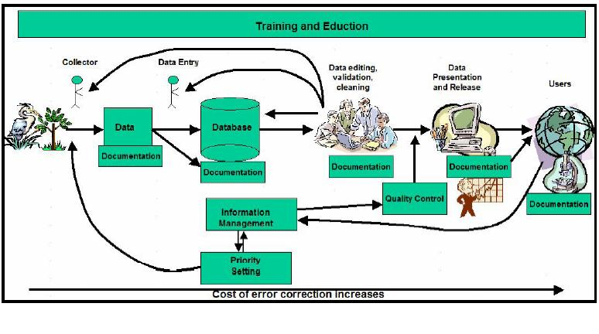
Figura 1 - O custo de correção de erros aumenta à medida que se avança na corrente de administração Fonte: [Arthur Chapman, 2005].

Chapman define o processo de Data Cleansing da seguinte forma:

“Um processo usado para determinar dados imprecisos, incompletos ou sem sentido, e após isso melhorar a qualidade dos mesmos através dos erros detectados. Este processo pode incluir checagem de formatos, de completude, de razoabilidade, de limites, revisão dos dados para identificar anomalias (geográficas, estatísticas, temporais ou comportamentais) ou outros erros, e avaliação dos dados por peritos na área. Esses processos resultam em marcações, documentações e subseqüentes verificações e correções dos registros suspeitos. Verificações de validação também podem envolver auditorias para certificar-se que convenções, padrões e regras estão sendo aplicados”.

A base geral para a limpeza de dados segundo Maletic [Jonathan Maletic, 2000] é:

- Definir e determinar os tipos de erros;
- Procurar e identificar a instâncias dos erros;
- Corrigir os erros;
- Documentar as instâncias dos erros e seus tipos; e
- Modificar os processos de entrada de dados para prevenir estes erros no futuro.

Jonathan Maletic identifica em seu artigo alguns métodos gerais que podem ser usados para a detecção de erros:

- Estatístico - Identificar campos e registros anômalos usando técnicas estatísticas como desvio padrão, alcance, norma, entre outros., baseado no teorema de Chebyshev [Chebyshev];

- Clusterização (agrupamento) - Identificar registros anômalos usando clusterização baseado na distância Euclidiana. Algoritmos de cluster existentes fornecem pouco suporte para a identificação de registros anômalos. Porém, em alguns casos, agrupar o todo o espaço do registro pode revelar anomalias que não seriam identificadas no nível de análise de cada campo. A principal desvantagem deste método é tempo computacional. Os algoritmos de agrupamento têm uma alta complexidade computacional. Para base de dados com grande número de registros, o tempo de execução destes algoritmos é proibitivo;

- Baseado-em-padrão - Identificar campos e registros anômalos que não condizem com padrões existentes nos dados. Técnicas combinadas (particionamento, classificação e agrupamento) são usadas para identificar padrões que não se aplicam à maioria dos registros. Um padrão é definido por um grupo de registros que tem características similares (“comportamento”) para p% dos campos de dados, onde p é um valor definido pelo usuário (geralmente acima de 90);

- Regras associativas - Regras associativas de alta confiabilidade e suporte definem um tipo diferente de padrão. Como antes, registros que não seguem este padrão são considerados anômalos. O poder das regras associativas é que elas podem lidar com dados de diferentes tipos. Entretanto, regras de associação booleanas não fornecem informações quantitativas ou qualitativas o suficiente. Regras associativas ordinais foram definidas pelos autores (Maletic e Marcus) e usadas para acharem regras que dessem mais informação (por exemplo, relações de ordem entre os elementos de dados). A relação ordinal detém um tipo especial de padrões, então este método é, em geral, similar ao método baseado em padrões. Este método pode ser estendido para achar-se outros tipos de associações entre diferentes grupos de elementos de dados (relações estatísticas, por exemplo).

Benefícios

Após a limpeza, o conjunto de dados em questão estará consistente com outros conjuntos de dados similares no sistema. As inconsistências detectadas ou removidas podem ser documentadas para uma posterior melhoria no processo de entrada de dados no sistema, de forma a não se repetir os mesmos erros.

Perigos

A maioria dos trabalhos existentes para a detecção de registros anômalos vem da área estatística, sendo geralmente baseados em propriedades distributivas de uma única variável. Estes estudos usam distribuições padrão (por exemplo, distribuição Normal) para ajustar os dados e detectar anomalias. Esta é uma das principais desvantagens deste tipo de abordagem, pois a maioria dos problemas de mineração de dados não se ajusta a estas distribuições normais.

ETL – Extract, Load and Transform

As organizações sabem que elas têm dados valiosos armazenados em seus sistemas que precisam ser movidos de um lugar para o outro – tal como de uma aplicação para outra, ou para a análise de um Data Warehouse.

O problema é que tais dados estão armazenados em vários tipos de sistemas heterogêneos, e, desta forma, em diferentes formatos. Por exemplo, um sistema de atendimento a clientes pode definir a entidade ‘cliente’ de um jeito, enquanto que um sistema financeiro pode defini-la de outra forma completamente diferente.

Para resolver este problema, as organizações usam a técnica de ETL – Extract (Extrair) Transform (Transformar) and Load (e Carregar), que envolve ler os dados da fonte, limpá-los e formatá-los uniformemente, para serem carregados na base de dados de destino.

No seu artigo para a Computerworld, Marc Songini [Songini, 2004] diz que há várias formas de se realizar a transformação, e que o trabalho envolvido neste processo varia. Os dados podem requerer apenas uma re-formatação, mas a maioria das operações ETL envolve também a limpeza dos dados (data cleansing) para remover duplicatas e garantir a consistência. Parte do que as ferramentas ETL fazem é examinar campos de dados individuais e aplicar regras para converter consistentemente o conteúdo para a forma requerida pela base de dados onde eles vão ser carregados.

Songini cita um exemplo onde a categoria “Masculino” pode ser representada de três diferentes formas: “Masculino” , “Homem”, ou “0/1”. O software ETL reconheceria que estas entradas significam a mesma coisa, e as converteria para o formato padrão da base de dados a ser carregada.

Montcheuil [Montcheuil, 2005] traça em seu artigo uma pequena evolução da técnica de ETL, e como ela se encontra hoje em dia. Abaixo é apresentado um estudo sobre a referida evolução.

Primeira Geração: A origem do ETL e Geradores de Código Legado

As ferramentas originais de integração de dados geravam código nativo para o sistema operacional da plataforma nas quais os processos de integração de dados rodavam. A maioria destes produtos, na verdade geravam COBOL, visto que naquela época os dados geralmente ficavam armazenados em mainframes. Estes produtos fizeram com que os processos de integração de dados se tornassem mais fáceis do que eram, ao tirar vantagem de uma ferramenta centralizada para gerar processos de integração de dados que garantissem a qualidade dos mesmos, e ao propagar o código para as plataformas apropriadas – ao invés de escrever programas manualmente para fazer tal tarefa.

A performance era muito boa por causa do ganho inerente ao se usar código nativo compilado na plataforma alvo, mas essas ferramentas requeriam um conhecimento profundo de programação nestas diferentes plataformas. A manutenção também era difícil porque o código era disseminado para diferentes plataformas, e diferiam quanto à fonte e o destino.

Segunda Geração: Os engenhos de ETL proprietários

Após isso, veio a segunda geração de ferramentas ETL, que são baseadas em um engenho proprietário que roda todos os processos de transformação. Essa abordagem resolvia o problema de ter que usar diferentes linguagens de programação em diferentes plataformas, e requeria o conhecimento em apenas uma linguagem: a linguagem da ferramenta ETL propriamente dita. Entretanto, um novo problema surgiu: o engenho proprietário responsável por fazer todas estas transformações tornou-se um gargalo no processo de transformação. Todos os dados, vindos de vários lugares para irem a diferentes destinos, tinham que passar por um engenho que realizava transformações linha por linha – uma abordagem muito pouco eficiente quando se lidava com volumes significativos de dados.

Terceira Geração: A arquitetura ETL (Extract-Transform-Load)

Lidando com os desafios que foram encontrados nas duas gerações anteriores, e ao mesmo tempo considerando os pontos positivos das mesmas, uma nova geração de ferramentas ETL apareceu. Desde a concepção da última geração, os fabricantes de SGBD têm investido recursos consideráveis para aumentar muito a capacidade das suas linguagens SQL. Ao tomar proveito destas melhorias, eles tornaram possível que as ferramentas ETL gerassem e executassem processos de integração de dados altamente otimizados, guiados pelo SQL nativo (ou outras linguagens) das bases de dados nas quais estes processos estavam envolvidos.

A terceira geração – arquitetura ETL – oferece um ambiente altamente gráfico, ao lado da habilidade de gerar SQL nativo para executar transformações de dados no servidor de Data Warehouse.

Alguns exemplos de aplicações no dia-a-dia de ferramentas ETL:

- Selecionar apenas certas colunas para carregar (por exemplo, não carregar colunas nulas);
- Traduzir valores codificados (por exemplo, ‘M’ para ‘Masculino’);
- Derivar valores (por exemplo, valor_da_venda = quantidade * preço_unitário);
- Fazer a junção de valores de lugares diferentes (lookup, merge, etc.); e
- Fazer um resumo de múltiplas linhas de dados (por exemplo, total de vendas de uma região).

Benefícios

Com a técnica de extrair, transformar e carregar, o usuário pode:

- Extrair dados de fontes externas;
- Transformá-los de forma a se alinharem com regras de negócio; e
- Carregá-los em uma base de dados ou Data Warehouse.

Desta forma, o usuário toma medidas que melhoram a qualidade dos dados a serem inseridos e recuperados da base de dados.

Perigos

Processos ETL podem ser consideravelmente complexos, e problemas operacionais significativos podem ocorrer com sistemas ETL indevidamente projetados.

O escopo de valores ou a qualidade de dados em um sistema operacional pode estar fora das expectativas dos projetistas na hora em que as regras de validação e transformação são especificadas. Como já foi mencionado, um processo de Data Profiling deve ser rodado sobre dos dados em questão, para identificar a condição em que os mesmos se encontram, para serem aplicados a processos de transformação.

A escalabilidade de um processo ETL durante seu tempo de vida também deve ser estabelecida durante a fase de análise. Isso inclui entender o volume de dados que deve ser processado. O tempo disponível para extrair os dados também pode variar, o que pode significar que a mesma quantidade de dados deve ser processada em menos tempo. Alguns sistemas ETL devem se alinhar para processar terabytes de dados para atualizar Data Warehouses com dezenas de terabytes de dados. Volumes de dados que estão periodicamente aumentando podem requerer modelagens que incluam atualizações diárias, micro-atualizações ou atualizações periódicas durante um determinado período de tempo.

Ferramentas

Vistas algumas técnicas e metodologias no capítulo anterior, que são comumente usadas para garantir a qualidade dos dados a serem inseridos e recuperados do SGBD, construindo-se assim um alicerce sólido para a administração de dados de uma organização, serão abordadas algumas ferramentas populares que auxiliam este processo.

Para cada técnica, será analisada uma ferramenta relacionada à mesma, sendo apresentada uma visão geral, assim como uma lista de principais funcionalidades da ferramenta. Também serão apresentadas algumas capturas de tela para melhor ilustrar o que está sendo discutido, para cada detalhamento de funcionalidade.

DataFlux Data Profiling

A DataFlux, empresa especializada em qualidade de dados, dentre outras coisas, tem um programa chamado “Data Quality Integration Platform” (Plataforma de Integração de Qualidade de Dados) que se divide em cinco fases. A primeira delas é a fase de Data Profiling. As outras quatro são outras etapas que fogem ao escopo da análise desta ferramenta.

Em linhas gerais, o sítio da ferramenta [DataFlux CO, 2006] afirma poder identificar problemas na qualidade de dados, através de Data Profiling dos seguintes itens:

- Estatísticas básicas, freqüências, escopos e anomalias;
- Identificar múltiplas interpretações do mesmo contexto;
- Descobrir e validar padrões e formatos de dados;
- Análise de escopo numérico;
- Identificar e validar dados ou chave primária/estrangeira redundantes na base de dados;
- Identificar duplicatas; e
- Validar regras de negócio específicas dentro de um registro ou na base inteira.

Principais funcionalidades

Esforços para melhorar a qualidade dos dados devem começar com o entendimento sobre a integridade dos dados. A primeira fase da metodologia da DataFlux permite ao usuário:

- Verificação de limites

A verificação de limites serve para identificar dados problemáticos que estão fora de certos “limites aceitáveis” definidos pelo analista de negócios ou administrador da base de dados. Ela vai ajudar a fornecer maiores detalhes sobre os valores dos dados (e identificar aqueles considerados incorretos).

Na Figura 2 foram analisados os 10 mínimos e máximos valores para o peso de um produto. Um analista de negócios pode entender que os valores aceitáveis estejam entre 18 e 80 unidades de peso, por exemplo, mas o relatório mostra várias anomalias na base de dados.

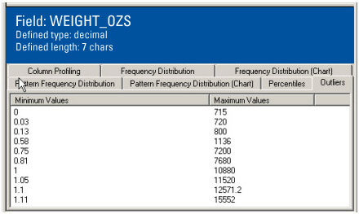
Figura 2 - Verificação de limites

- Validação de Metadados

A validação de metadados ajuda a determinar se os dados se adequam às expectativas dos desenvolvedores quando os campos foram criados. Ela faz uma análise sobre as características dos dados, tal como o tipo do dado, o tamanho, se o dado deve ser único ou se ele pode ser nulo.

A Figura 3 mostra o resultado de uma análise feita em um campo de texto.

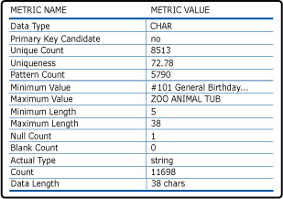
Figura 3 - Validação de metadados
- Análise de padrões

A análise de padrões é uma técnica tipicamente utilizada para determinar se os valores dos dados em um determinado campo estão no formato esperado. Por exemplo, alguns campos como “telefone” têm um padrão esperado e que deve ser seguido.

A Figura 4 mostra a análise do padrão de um campo “telefone” em uma base de dados.

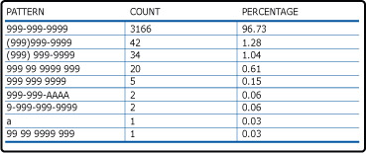
Figura 4 - Análise de padrões

- Análise estatística

O Dataflux Data Profiling também oferece a capacidade de análises estatísticas, incluindo valores máximo e mínimo de um campo, média, moda, desvio padrão, dentre outros. A análise de um campo numérico é mostrada na Figura 5.
: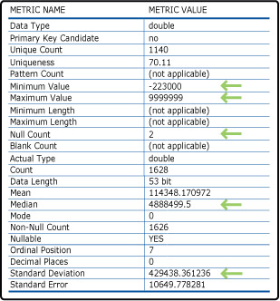
Figura 5 - Análise estatística

WinPure Data Cleansing

A WinPure é uma empresa que tem uma linha de produtos destinados à administração de dados e à garantia da qualidade dos mesmos. Um destes produtos é o WinPure ListCleaner, que é um software de limpeza de dados e remoção de duplicatas, basicamente. Ele assegura que a base de dados, ou qualquer outra “lista” (e-mails, contatos, vendas, entre outros) contém dados limpos e corretos, sem duplicatas.

Direcionada mais especificamente ao mercado de marketing e vendas, esta ferramenta mantém, por exemplo, listas de clientes atualizadas e limpas. Alguns pontos em que esta ferramenta atua:

- Aumenta a precisão dos dados dos clientes;
- Reduz o custo de re-postagem de marketing, ao eliminar dados duplicados da base de dados;
- Melhora praticamente qualquer tipo de lista (e-mails, contatos, prospecções, por exemplo) a partir de uma variedade de fontes, tais como Excel, Outlook, Access, dentre outras.

Principais Funcionalidades

O Winpure pode limpar os dados do usuário de diversas formas, auxiliado por diversas funcionalidades. Dentre elas, as principais são:

- Gerência de listas

A gerência de listas do WinPure, tais como e-mails e contatos em uma base de dados, permite que o usuário identifique e corrija sintaxes incorretas de e-mails por exemplo, ou que ele remova endereços duplicados.

A captura de tela da Figura 6 mostra alguns registros de endereço de e-mail errados com as sugestões do WinPure para “limpar” esses dados (corrigi-los).

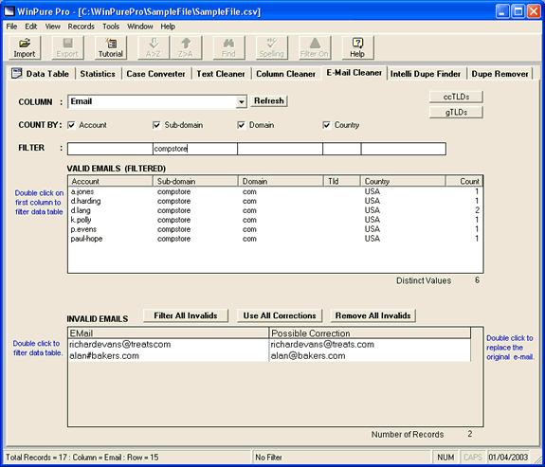
Figura 6 - Gerência de listas

- Uso consistente de caracteres maiúsculos e minúsculos

O módulo de conversão de caixa do WinPure permite o usuário apresentar seus dados consistentemente e de maneira profissional. Os campos podem ser todos maiúsculos, todos minúsculos, ou apropriados. Um exemplo de campo apropriado seria transformar “fernando pedrosa” em “Fernando Pedrosa” ou “rua neto mendonça” para “Rua Neto Mendonça”

A captura de tela da Figura 7 mostra um exemplo desta funcionalidade.
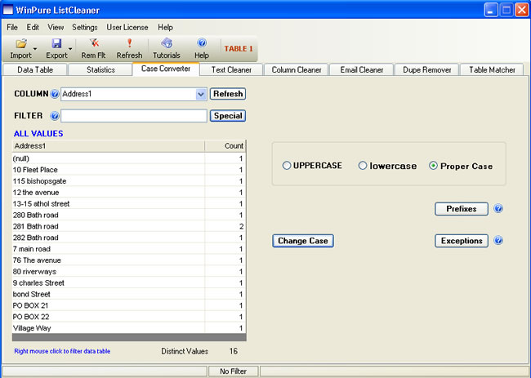
Figura 7 - Uso consistente de caracteres maiúsculos e minúsculos

- Remoção de registros duplicados

O WinPure fornece a funcionalidade de remover registros duplicados a partir de uma determinada coluna. Ao fazer a busca, o sistema apresenta ao usuário os resultados sobre os quais foram encontrados registros duplicados, e dá-lhe a opção de removê-los, como mostrado na captura de tela da Figura 8.
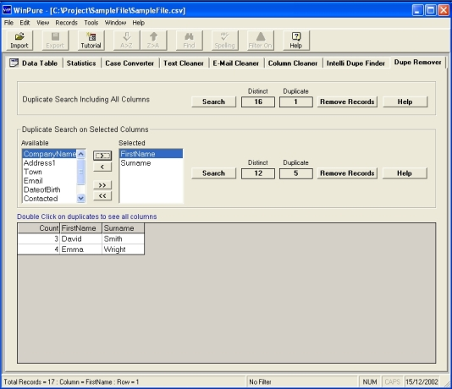
Figura 8 - Remoção de registros duplicados

- Limpeza de campos com caracteres indesejados

Esta funcionalidade é bastante útil no WinPure, pois ela remove automaticamente todo tipo de caractere que é não-imprimível, como espaços em branco no começo ou no final ou caracteres alfanuméricos repetidos. Também há a opção de deixar um campo com apenas caracteres numéricos, ou apenas caracteres alfabéticos. Um exemplo é mostrado na Figura 9.

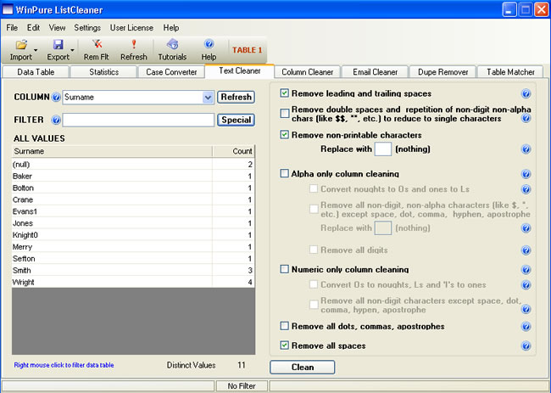
Figura 9 - Limpeza de campos com caracteres indesejados

Solonde TransformOnDemand ETL

A Solonde Solutions é uma empresa especializada em integração de dados, e que tem como principal ferramenta o TransformOnDemand. Esta ferramenta é interessante, pois ao contrário da maioria das ferramentas ETL, ela usa uma abordagem prática e simples, em termos de interface. Nenhum conhecimento específico de programação é requerido, e todas as funcionalidades estão ao alcance do usuário através de um sistema drag and drop. [Solonde TransformOnDemand, 2006]

Alguns benefícios do TransformOnDemand que estão listados no sítio da empresa, são:

- Reduz o tempo e o dinheiro necessários para operar interfaces de software, ou processos de integração;
- Melhora a qualidade dos dados através de uma simulação única em ambientes controlados; e
- Requer muito pouco treinamento para transformações de complexidade pequena ou média.

Principais Funcionalidades
Seguindo a técnica de ETL, o Solonde TransformOnDemand por extrair, transformar e carregar dados.

- Extrair dados

Esta funcionalidade do TransformOnDemand consiste em selecionar campos ou tabelas inteiras da base de dados fonte e extrair suas informações de modo a serem carregadas na base de dados final. Para tal, o usuário deve selecionar a interface de conexão (ODBC, JDBC, por exemplo) e a base da qual os dados vão ser extraídos. Uma consulta SQL, que pode ser alterada manualmente pelo usuário, vai ser gerada e um gráfico será mostrado na tela representando a extração. Na tela mostrada na Figura 10 se pode ver o prompt de extração de dados, e o SQL gerado ao se selecionar os campos da base fonte.
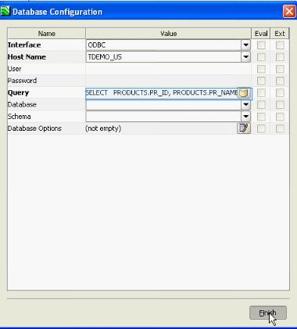
Figura 10 - Extrair dados

- Transformar dados

A ferramenta também permite a transformação de dados. Ela já vem com algumas transformações úteis e que são usadas mais comumente, tais como conversão de caracteres, cálculos numéricos, entre outras. A ferramenta também permite que o usuário crie suas próprias regras de acordo com o campo a ser transformado, e aplique-as antes dos dados serem carregados na base final. Na captura mostrada na Figura 11 pode-se ver a base fonte, a base final, e intermediariamente, a função de transformação aplicada aos campos extraídos.

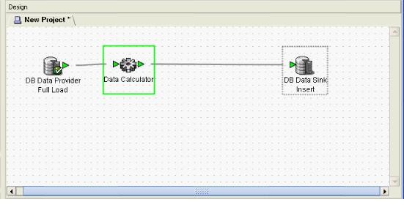
Figura 11 - Transformar dados

- Carregar dados

Finalmente, o TransformOnDemand pode fazer uma simulação dos dados a serem carregados na base de dados final. Após o usuário escolher os campos a serem extraídos, e que transformação será feita nos dados, ele pode carregar estes dados em uma base final. A ferramenta mostra quantos registros foram carregados, além de permitir analisar registro por registro cada dado na base final. A captura de tela deste processo é mostrada na Figura 12.

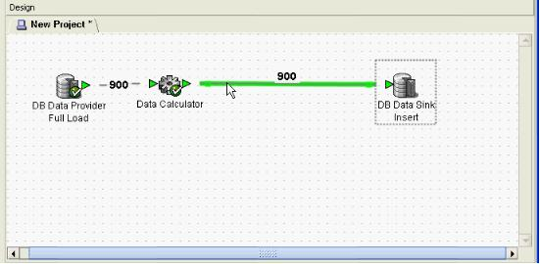
Figura 12 - Carregar dados

Recomendações

Antes de serem apresentadas algumas recomendações que são úteis para a boa administração de dados, convém revisar os principais problemas que foram, de certa forma, resumidos no primeiro capítulo, e que representam a grande maioria dos desafios que o administrador de dados pode encontrar pela frente.

O que pode dar errado?

As causas da má administração, e por conseqüência, da má qualidade dos dados, são diversas. A principal é o processo pelo qual os dados são inseridos no SGBD, que acaba produzindo os problemas mais comuns da qualidade dos dados, e das interfaces dos sistemas.

Não é de surpreender que as pesquisas apontem erros de entrada de dados feitos pelos funcionários das empresas como a fonte mais comum de defeitos do sistema. Exemplos de erros incluem: transposição de numerais, erros gramaticais, códigos incorretos ou perdidos, dados localizados nos campos errados e nomes, sobrenomes, apelidos ou abreviaturas irreconhecíveis. Estes tipos de erros estão crescendo à medida que as empresas migram seus negócios para a Web, e permitem que clientes e provedores entrem com dados diretamente nos seus sistemas.

Em seu artigo, Wayne Eckerson [Eckerson, 2002] aponta alguns dos erros mais comumente realizados. A seguir está um resumo dos mesmos.

Falta de rotinas de validação - É interessante o fato de que muitos erros de entrada de dados feitos por funcionários podem ser prevenidos através do uso de rotinas de validação que verificam os dados que são enviados para sistemas Web, cliente/servidor ou terminal-host;

Válido, mas incorreto - Até mesmo rotinas de validação não vão pegar erros tipográficos onde os dados representam uma entrada válida. Apesar de uma pessoa poder digitar um número de telefone erroneamente, o número gravado ainda é válido – só não é o correto. O mesmo se aplica para documentos de CPF, carteira de motorista, sobrenomes, por exemplo. As regras de integridade da base de dados podem pegar alguns destes erros, mas cada empresa precisa criar suas próprias regras complexas de negócios para lidar com o resto que não é identificado meramente pelo SGBD.

Sintaxe, formatos e estruturas trocadas - Erros de entrada de dados são evidenciados quando as organizações tentam integrar dados de múltiplos sistemas. Por exemplo, campos correspondentes em cada sistema podem usar uma sintaxe diferente (nome-sobrenome ou sobrenome-nome), formato de dados diferentes (datas de 6 bytes ou datas de 4 bytes), ou estrutura de codificação (homem-mulher ou h-m). Nestes casos podem ser usadas ferramentas de Data Cleansing ou ETL para mapear estas diferenças para um formato padrão, antes que uma limpeza mais drástica dos dados tenha que ser feita.

Mudanças inesperadas nos sistemas-fonte - Um problema mais pernicioso talvez seja as mudanças estruturais que podem ocorrer nos sistemas-fonte. Algumas vezes essas mudanças são feitas deliberadamente, como quando um administrador adiciona um novo campo ou chave, e então negligencia esta informação aos gerentes dos sistemas interconectados. Em outros casos, as pessoas da linha de produção tentam usar um campo antigo para captar novos tipos de informação que não foram antecipados pelos designers da aplicação.

Emaranhado de interfaces - Por causa da complexidade das arquiteturas dos sistemas nos dias de hoje, as mudanças feitas nos sistemas-fonte são facilmente e rapidamente replicados para muitos outros sistemas, tanto internos quanto externos. A maioria dos sistemas está interconectada por um emaranhado de interfaces para outros sistemas. Atualizar estas interfaces leva muito tempo e custa muito dinheiro, e muitas mudanças acabam fugindo do controle e “infectam” outros sistemas. Assim, mudanças nos sistemas-fonte podem fazer um estrago nos sistemas dependentes caso um processo de gerenciamento de mudanças não esteja em vigência.

Falta de verificações de integridade referencial - É sabido também que os sistemas que carregam dados nos SGBD não fazem uma verificação adequada sobre a integridade dos mesmos. Por exemplo, administradores de data warehouse muitas vezes desligam a integridade referencial dos sistemas quando estão carregando dados neles, por questão de performance. Se outros administradores mudarem ou atualizarem alguma tabela, isso pode criar problemas de integridade que não serão detectados.

Sistemas com uma arquitetura ruim - Sistemas com uma arquitetura mal projetada podem criar erros de dados também. Quando as empresas correm para entregar seus projetos dentro do prazo estipulado, os desenvolvedores muitas vezes optam por ignorar alguns padrões de projeto, ou técnicas de modelagem, que acabam fatalmente gerando problemas de integridade de dados.

Erros de conversão de dados - Nesta mesma linha, projetos de conversão de dados ou migração de dados podem gerar defeitos, assim como ferramentas ETL que puxam informação de um sistema e carregam em outro. Mesmo que as pessoas responsáveis por integrar as bases de dados possam convertê-las, muitas vezes elas não conseguem migrar processos de negócio que governam o uso daqueles dados. Mais ainda, os programadores podem não reservar tempo suficiente para entender os modelos de cada sistema, e podem, desta forma, escrever código que introduza erros. Um erro em um programa de migração de dados pode gerar erros em dezenas de milhares de registros.

A fragmentação de regras e definições - Um problema muito maior vem da fragmentação das organizações em uma confusão de departamentos, divisões e grupos de operação, cada um com seus próprios processos de negócios, com suporte em sistemas de gerenciamento de dados distintos. Vagarosamente, mas inexoravelmente, cada grupo começa a usar definições levemente diferentes para entidades de dados comuns – tal como “cliente” ou “pessoa” – e aplicam diferentes regras para calcular valores, tais como “lucro líquido” ou “superávit”. Adicione a isso junções, aquisições e expansões globais para países de línguas e costumes diferentes, e se tem um pesadelo de gerenciamento de dados em mãos.

O problema que ocorre com este cenário não é de precisão, completude, validade ou consistência. O que acontece é que cada lugar vai querer proteger os seus interesses da forma que eles bem entendem. Ou seja, grupos ou pessoas muitas vezes têm objetivos em preservar seus dados de uma forma diferente do resto do empreendimento, mesmo que esta forma seja inconsistente com as demais.

Por exemplo, muitas companhias globais discutem entre si um padrão ideal para converter moedas diferentes. Cada divisão em cada parte do mundo vai querer a melhor taxa de conversão possível. Mesmo quando um padrão é de fato estabelecido, muitos grupos vão tentam burlar esta limitação ao tentar converter as moedas nos momentos mais oportunos possíveis, tais como na hora da compra, ou na hora do recebimento do produto, por exemplo. Este tipo de manobra gera um caos generalizado no data warehouse que tenta medir valores com precisão ao longo do tempo.

Dados de qualidade: como obtê-los

Considerando a facilidade com a qual dados defeituosos podem se infiltrar nos sistemas, especialmente Data Warehouses, manter a qualidade dos dados em um nível aceitável requer um esforço e coordenação consideráveis ao longo de uma organização. Como pode ser visto, manter a qualidade dos dados é um “estilo de vida”, e não um projeto. Os esforços têm que ser contínuos e muito bem planejados para que se consigam resultados satisfatórios.

Note-se que o progresso nem sempre é fácil ou estável. Melhorar a qualidade dos dados de uma empresa geralmente envolve o trabalho repetitivo de processos confusos, a mudança de práticas de negócio, o ganho de suporte para uma padronização de definições de dados comuns e regras de negócio, e a entrega de treinamento e educação. Em resumo, “consertar” este problema de qualidade dos dados geralmente toca em um ponto sensível da empresa.

É preciso enfatizar que a administração de dados de qualidade é um processo que nunca termina. Mesmo que uma companhia consiga juntar todos os pedaços do quebra-cabeça para lidar com todos os problemas modernos para administrar dados de qualidade, haverá sempre novos desafios a serem encarados. Isto se dá porque os processos de negócio, as expectativas dos clientes, sistemas-fonte e, mais importante, regras de negócio mudam continuamente.

Para garantir a alta qualidade dos dados que serão inseridos e recuperados de um SGBD dentro de uma organização, ela precisa ganhar ampla confiança em relação aos princípios de administração da qualidade dos dados e desenvolver processos e programas que reduzam defeitos de dados ao longo do tempo. Os fundamentos para tais, descritos no artigo de Wayne Eckerson [Eckerson, 2002], estão resumidos a seguir:

Lançamento de um programa de qualidade de dados - O primeiro passo para obter dados de alta qualidade é conseguir com que a cúpula gerencial da organização admita que o problema existe, e que ela deve ser responsável por ele.

A melhor forma de começar uma iniciativa de qualidade de dados é inseri-la em um programa de administração de dados. Estes programas, tipicamente, servem para estabelecer e manter definições de dados e regras de negócio consistentes, de forma que a organização possa atingir uma única “versão da verdade” e salvar tempo, não tendo que desenvolver novos aplicativos ou sair à procura de dados.

Desenvolver um plano de projeto - O próximo passo é desenvolver um plano (ou uma série de planos) de projeto de qualidade de dados. Um plano de projeto deve definir o escopo das atividades, determinar objetivos, estimar o retorno do investimento, identificar ações e medir e monitorar o sucesso. Para fazer este trabalho, o time precisará pesquisar os dados já existentes para avaliar o seu estado atual, definir ações corretivas e estabelecer métricas de monitoramento em relação aos objetivos traçados.

Montar um time de qualidade de dados - Um time deve ser montado ou contratado para construir o plano, realizar avaliações iniciais, limpar os dados e deixar prontos sistemas de monitoramento para manter níveis adequados de qualidade.

Revisar as regras de negócio e a arquitetura dos dados - Uma vez que exista um alicerce corporativo para um plano de qualidade de dados, um comitê gerencial – ou qualquer outro grupo de gerentes representativos dentro da organização – precisa revisar os processos que a mesma usa para coletar, armazenar e usar os dados contidos nas áreas citadas pelo documento, e que se encontram dentro do escopo do mesmo. Com a ajuda de consultores externos, o time também precisa avaliar a arquitetura dos sistemas que dão suporte às práticas de negócio e ao fluxo de informação dentro da organização.

Avaliar a qualidade dos dados - Após revisar os processos e a arquitetura das informações, a organização precisa realizar uma avaliação rigorosa da qualidade dos dados em áreas-chave no sistema. O propósito desta avaliação é identificar pontos comuns onde os dados estão defeituosos, assim como, criar métricas para detectá-los no momento em que são inseridos no Data Warehouse ou qualquer outro sistema. Também se faz necessário criar regras ou recomendar ações para consertar eventuais falhas. Isso pode ser um trabalho longo, intenso e árduo, dependendo da escala do escopo do projeto, assim como a idade e o nível de “limpeza” em que se encontram os dados.

Limpe os dados. Uma vez que a auditoria esteja completa, o trabalho de limpeza dos dados começa. Um princípio fundamental de gerenciamento de qualidade dos dados é assegurar que os problemas sejam identificados o mais próximo possível da sua causa para minimizar os custos.

A prevenção é a resposta mais barata aos problemas, seguida por correção e reparo. Correção envolve consertar os problemas internos, enquanto reparo consiste em lidar com os problemas que acabaram indo para a produção, ou seja, para os clientes. Um exemplo de reparo seria o processo de consertar bugs de um software comercialmente disponível.

Melhorar as práticas de negócio - Como já foi mencionada, a prevenção em relação a dados defeituosos envolve a mudança de atitudes e a otimização de processos de negócio. Um problema de qualidade de dados dentro de uma organização, geralmente, é um sintoma da necessidade de mudanças no processo atual. A melhoria de processos vigentes sempre se confunde com ações políticas e culturais, mas a recompensa por superar este desafio é alta.

Ter a gerência da organização completamente comprometida com este processo de mudança, é essencial para o sucesso do mesmo. Com a supervisão daqueles que controlam a organização, ela pode começar a fazer mudanças fundamentais na maneira com a qual ela pratica seus negócios, visando melhorar a qualidade dos dados em geral.

Monitorar os dados continuamente - As organizações podem perder rapidamente todos os benefícios dos esforços que foram feitos para garantir a qualidade dos dados se elas não os monitorarem continuamente. Para isso elas devem construir um programa que faça uma auditoria dos dados em intervalos regulares, ou assim que os dados são inseridos/recuperados do sistema. Podem ser usados os relatórios destas auditórias para se medir o progresso que está sendo feito para atingir os objetivos previamente estabelecidos.

Conclusões

Neste trabalho foi discutida a Administração de Dados como um processo para garantir a qualidade dos dados que serão inseridos e recuperados de um SGBD. O foco foi dado na primeira fase deste processo, isto é, aquela em que os dados são inseridos na base. Apesar de ainda poder ser mais especificado, o processo estabelecido serve como passo inicial para estabelecimento de uma cultura de qualidade de dados aliada a processos de desenvolvimento e qualidade de software.

Inicialmente, foram abordados conceitos e as principais características da administração de dados, e como obter dados de qualidade. Observou-se que existem técnicas, métodos e ferramentas que auxiliam este processo, e que todos estes itens, se usados independentemente, não são suficientes para alcançar o resultado desejado. É preciso que se usem as técnicas em conjunto, e de forma ordenada.

Finalmente foi apresentado um capítulo com sugestões para exercer uma boa administração de dados, e como uma organização deve proceder para instalar um programa de qualidade de dados. Desta forma, uma das contribuições deste trabalho é fornecer o arcabouço para a definição de abordagens de qualidade e administração de dados. Tais abordagens podem ser levadas em conta para a montagem de uma disciplina acadêmica ou programa institucional que trate deste assunto.

Trabalhos Futuros

Na finalização deste trabalho, pode-se identificar alguns encaminhamentos futuros no sentido de aperfeiçoar o processo de administração de dados. Mais especificamente, focar na segunda fase do processo, que seria a de recuperação dos dados. Outra recomendação de trabalho futuro é detalhada abaixo:

- É necessária a implantação do processo de administração de dados em projetos reais de pequenas e médias empresas. Através dessa ação, detectar incompatibilidades e aspectos a serem focados durante cada fase do desenvolvimento;
- Determinar média de tempo e capital investidos em projetos que utilizem técnicas para garantir a qualidade dados, assim como o retorno para a organização;
- Detalhar as atividades e métodos através de fluxos, passo-a-passo, entradas e saídas de dados, bem como os responsáveis por cada passo e artefato; e
- Especificar ou mesmo desenvolver ferramentas que possam ser utilizadas como apoio em cada fase do processo.

Considerações Finais

É importante lembrar que um dos objetivos principais deste trabalho foi de estimular o crescimento de uma cultura de administração e qualidade de dados nas organizações, sejam elas empresas ou instituições acadêmicas. Com este trabalho foi possível perceber como dados de qualidade agregam valor ao processo da administração de dados como um todo.

Entretanto, para que tais empresas ou instituições acadêmicas passem deste entendimento para a real aplicação de um programa de qualidade de dados, ainda há um obstáculo: mostrar, através de projetos, que a adequação a processos de qualidade de dados traz um bom retorno de investimento.

Referências

[Arthur Chapman, 2005] Chapman, A. D. Principles and Methods of Data Cleaning – Primary Species and Species- Occurrence Data, version 1.0. Report for the Global Biodiversity Information Facility, Copenhagen. 2005.

[Bitpipe Data Management, 2006] Data resource management. Disponível em:
http://www.bitpipe.com/tlist/Data-Management.html. Acessado em Setembro de 2006.

[Chebyshev, 2006] Teorema de Chebyshev. Disponível em: http://en.wikipedia.org/wiki/Chebyshev's_theorem. Acessado em Agosto de 2006.

[DAMA International, 2006] The Data Management Association. Disponível em: http://www.dama.org/public/pages/index.cfm?pageid=1. Acessado em Setembro de 2006.

[DataFlux CO, 2006] DataFlux Data Profiling. Disponível em: http://www.dataflux.com/Technology/Methodology/Data-Profiling/. Acessado em Agosto de 2006.

[Dataflux Corp, 2004] DataFlux Corporation. Data Profiling: the foundation of data management. Cary , NC , USA 2004

[Eckerson, 2002] Eckerson, Wayne. The Data Warehousing Institute, Seattle, 2002.

[Jonathan Maletic, 2000] J Maletic. Data Cleansing: Beyond Integrity Analysis. Division of Computer Science, The Department of Mathematical Sciences ,The University of Memphis, 2000.

[Ken Orr, 1998] K Orr. Data Quality and Systems Communications of the ACM, 1998.

[Ministry of Forests and Range, 2006] Data Administration Section. Disponível em: http://www.for.gov.bc.ca/his/datadmin/. Acessado em Setembro de 2006.

[Montcheuil, 2005] Yves de Montcheuil. Third Generation ETL: Delivering the best performance. TDWI Publications, novembro de 2005. Disponível em http://www.tdwi.org/Publications/WhatWorks/display.aspx?id=7726. Acessado em Setembro de 2006.

[Pipino et al., 2002] LL Pipino; YW Lee; RY Wang; Data Quality Assessment Communications of the ACM, 2002 - portal.acm.org

[Solonde TransformOnDemand, 2006] The next generation of distributed data integration. Disponível em: http://cms.solonde.com/cms/front_content.php?idcat=31. Acessado em Setembro de 2006.

[Songini, 2004] Marc Songini. ETL. Computerworld White Paper. Disponível em http://www.computerworld.com/printthis/2004/0,4814,89534,00.html. Acessado em Setembro de 2006.

[TDWI, 2006] The data warehousing institute. Disponível em:
http://www.tdwi.org/. Acessado em Agosto de 2006.

[Wikipedia, 2006] Sistema de Gerenciamento de Banco de Dados. Disponível em: http://pt.wikipedia.org/wiki/SGBD. Acessado em Agosto de 2006.

[Winpure CO, 2006] Winpure List Cleaner Lite. Disponível em: http://www.winpure.com/lite.html. Acessado em Setembro de 2006.

Assinaturas

Recife, 2 de outubro de 2006

___________________________________________________
Fernando da Fonseca de Souza (orientador)

___________________________________________________
Fernando Pedrosa Lopes (aluno)

De acordo com o Wikipedia, a enciclopédia livre: Um Sistema Gerenciador de Banco de Dados ou Sistema Gestor de Base de Dados (SGBD) é o conjunto de programas de computador (software) responsáveis pelo gerenciamento de uma base de dados. O principal objetivo é retirar da aplicação cliente a responsabilidade de gerenciar o acesso, manipulação e organização dos dados. O SGBD disponibiliza uma interface para que os seus clientes possam incluir, alterar ou consultar dados. Em bancos de dados relacionais a interface é constituída pelas API ou drivers do SGBD, que executam comandos na linguagem SQL.
De acordo com o Wikipedia, a enciclopédia livre: Um data warehouse (ou armazém de dados) é um sistema de computação utilizado para armazenar informação relativa às atividades de uma organização em bancos de dados, de forma consolidada. O desenho da base de dados favorece os relatórios e análise de grandes volumes de dados e obtenção de informações estratégicas que podem facilitar a tomada de decisão.

